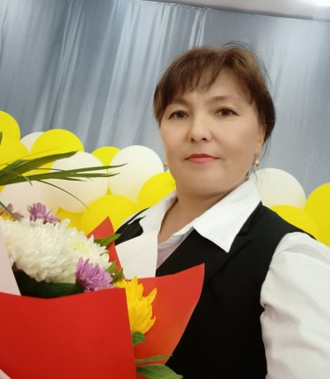 Түркістан облысы Сарыағаш ауданы

№30 С.Торайғыров атындағы жалпы білім беретін мектебінің бастауыш сынып мұғалімі Максумбаева Жазира Сайрашевна.

Білімі: Жоғары

Санаты: «Педагог-зерттеуші»

Еңбек өтілі - 29 жыл

Мұғалім - әлемдегі ең үздік мамандық .

Эссе

Мұғалім мамандығы - адамзат өркениетінің негізгі қалаушы және қоғамның дамуына ықпал етуші ең маңызды мамандықтардың бірі . Мұғалімдердің басты мақсаты - білім беріп қана қоймай , жас ұрпақтың жан - жақты дамуына , тұлға ретінде қалыптасуына үлес қосу .

Мұғалім - тек өз пәнін үйретуші ғана емес , ол шәкірттерінің жанашыры , бағыттаушысы және рухани тәрбиешісі . Әрбір бала өмірге алғаш қадам басқанда , оған дұрыс бағыт - бағдар беретін , білімнің жарық шамын жағып , болашаққа деген сенімін қалытастыратын тұлға – мұғалім. Оның мейірімі мен шыдамдылығын оқушылардың өмірлік жолын айқындайды .

Әлемдегі ең үздік мамандық деп мұғалімді атауымыздың себебі - басқа ешбір мамандық адамға осындай терең әсер етпейді . Дәрігер адам денсаулығын емдесе , мұғалім адамның ақылын , ой –санасын , рухын қалыптастырады . Мұғалімдердің еңбегі тек бүгінгі ұраққа ғана емес , келешек ұрақтарға да игілікті ықпал етеді .

Сонымен қатар, мұғалімдердің еңбегі ерекше құрметке лайық. Олар саналы түрде балалардың білімін арттырып , олардың мүмкіндіктерін аша отырып , қоғамның интеллектуалдық әлеуетін көтереді . Қаншама ғалымдар, жазушылар , инженерлер , дәрігерлер , тіпті ұлы көшбасшылардың барлығы алғаш мұғалім алдынан өтті.

Мұғалім болу- тек мамандық емес , бұл жүректен шыққан миссия . Бұл мамандық шыдамдылық пен қажыр – қайатты , ұдайы өзін – өзі дамыту мен жаңашылдыққа ұмтылуды талап етеді . Сол себепті мұғалімдерді бағала , олардың еңбегіне құрметпен қарау - біздің азаматтық борышымыз .

Қорыта айтқанда , мұғалім мамандығы –қоғамның іргетасын қалайтын , әрбір адамның өмріне өзгеріс әкелетін ең абыройлы әрі жауапты іс . Мұғалімдердің еңбегі –мәңгілік !